Progetto “BEEFFECT” 11/12 Agosto 2022
presentato da BEEZ.APS in collaborazione con Club 64

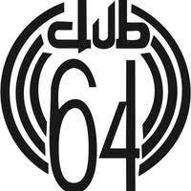


powered by
Descrizione:
L'associazione BEEZ per lo sviluppo giovanile del territorio campese vuole con queste due serate di musica e festa riuscire a riportare sulla spiaggia di Marina di Campo eventi che riescano ad attirare l'attenzione di giovani che, durante questi due anni di pandemia, hanno sofferto di limitazioni al divertimento notturno.
Per riuscire a dare a tutti i giovani (e non) un qualcosa dove riescano a rivedere ciò che per loro è il divertimento notturno, BEEZ.APS ha pensato a due serate dove possano ballare e dar sfogo alle loro energie.
Scegliendo come location la meravigliosa spiaggia di Campo nell'Elba, la quale verrà preservata e protetta, BEEZ.APS vuole portare due diversi DJ Set che possano amalgamare l'interesse di tutti, e che allo stesso tempo diano visibilità e lustro al comune di Campo nell'Elba.
La prima (11/08/2022) fatta curare nella parte dello spettacolo dal Club 64 mira ad un pubblico dove la fascia d'eta è più ampia, portando sul palco artisti e DJ che possano ripercorrere le “vibes” degli anni '90 grazie alla collaborazione con “90 Wonderland”, noto format pluripremiato.
La seconda (12/08/2022) viene interamente gestita e controllata dalla BEEZ.APS e mira a portare al pubblico uno spettacolo musicale moderno, con suoni e balli tipici dei generi musicali che, al giorno d'oggi, scalano le classifiche musicali e contano ogni giorno milioni e milioni di ascoltatori (Trap, rap, UK drill, USA drill e commerciale) portando sul palco anche artisti autoctoni Elbani, riuscendo cosi a dar anche a loro la possibilità di farsi conoscere dal pubblico oltre lo stretto di Piombino.
Entrambe le serate saranno accompagnate anche dalla presenza di stand per la vendita di alcolici (i quali durante la prima serata saranno gestiti dal Club 64) e super alcolici (vodka, gin e rum miscelati con analcolici) , cibo e merchandising dell'associazione, che resteranno aperti per tutta la durata dell'evento e non oltre.
Al termine di entrambe le serate BEEZ.APS s'impegna, insieme all'aiuto degli operai comunali, alla pulizia e sistemazione della spiaggia di Marina Di Campo, in modo tale che la mattina dopo turisti e non possano godersi al meglio la bellezza del lido campese.

OBBIETTIVI E FINALITA'
L’omaggio alla musica si intreccia con proposte innovative che mirano a veicolare un pubblico prettamente giovanile attraverso un’offerta musicale unitaria e culturalmente contemporanea, moderna, nuova.
Tramite la realizzazione di tali eventi vogliamo cogliere l'occasione di promuovere luoghi comuni di aggregazione e agglomerazione della fauna giovanile sul territorio elbano (locale e non) per creare un senso di appartenenza ad uno stesso gruppo, in nome della musica.
Vogliamo utilizzare la mole di turismo a nostro favore, per trasmettere quello che è il potenziale elbano e degli elbani, per poi incrementarne il fenomeno turistico con nuovi o abituali visitatori.

POSIZIONE EVENTI:
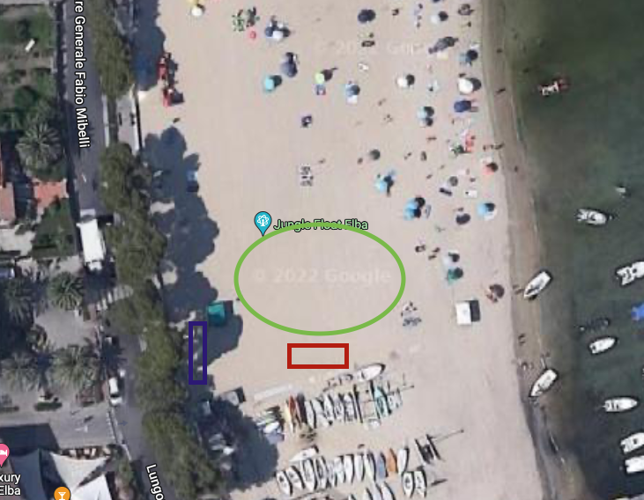
LEGENDA:
BLU: Stand
ROSSO: Palco
VERDE: Area predisposta per ballare

*in allegato viene fornito anche il piano di sicurezza stilato dall'ingegnere Michele Mazzarri*

SCALETTA EVENTO DEL 11/08/2022

- Ore 20:00 inizio evento Club 64
    - Inizio Dj Set Club 64
    - Apertura stand
- Ore 21:00 inizio evento “Wonderland '90” (allegato 1)
- Ore 02:00 fine evento e chiusura stand

SCALETTA EVENTO DEL 12/08/2022

- Ore 22:00 inizio evento “BEE EFFECT”
    - Inizio Dj Set
    - Apertura stand
- Ore 22:30 inizio co-main event, esibizione primo dj set
- Ore 00:00 esibizione artisti autoctoni
    - 3 cantanti
    - Corpo di ballo “Jazzercise”
    - 3 cantanti
- Ore 00:30 inizio main event con special guest
- Ore 02:00 fine evento e chiusura stand

CONCLUSIONE
Con la presentazione di tale progetto si richiede il patrocinio al Comune di Campo nell'Elba per l'organizzazione degl'eventi, insieme ad un finanziamento di 20000,00€ (ventimila euro) per coprire le spese organizzative e gestionali e che saranno tutte rendicontate ed accompagnate da fattura.

